A vizsgáztató tölti ki:  Vizsga dátuma: ............. év ............. hó ........ nap  Vizsgaközpont azonosítója: .............  Vizsgáztató neve: .................................................... | A vizsgáztató tölti ki:  Értékelés: Összpontszám: /max.: 20 pont  megfelelt/nem felelt meg  Vizsgáztató aláírása:
 | Vizsgázó neve:
39. FELADAT
A következő képszerkesztési vizsgatesztben először egy, a képszerkesztés elméletével kapcsolatos kérdésre kell válaszolnia, majd gyakorlati lépéseket kell végrehajtania a megadott állományokon.
- A ............................ matematikai leírással jellemzett objektumokból építkeznek. Helyettesítse be a megfelelő szót az alábbiak közül! [1 pont]
(a) | vektorgrafikák
(b) | pixelgrafikák
(c) | színgrafikák
(d) | réteggrafikák
- Ebben a feladatban gyerekkori emléket elevenítünk fel, ahol egy rózsa lesz a főszereplő. Indítsa el a képszerkesztő szoftvert, majd nyissa meg a kislany.jpg állományt a megadott könyvtárból, a kijelölt adathordozóról! [1 pont]
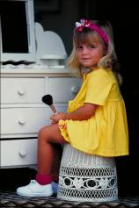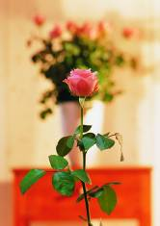
- Színezze át Színezés paranccsal a dokumentumot fekete-fehérre! [1 pont]
- Állítsa a kép fényerejét világosabbra! [1 pont]
- Vegye ki megfelelő eszközzel a pemzlit a kislány kezéből! (Részletkivágás beillesztés megoldással) [1 pont]
- Nyissa meg a rózsa.jpg állományt a megadott könyvtárból, a kijelölt adathordozóról! [1 pont]
- Jelölje ki megfelelő precizitással a rózsát toll eszköz segítségével! [1 pont]
- Másolja ki az állományból és váltson át a kislány.jpg-re! [1 pont]
- Illessze a virágot a kislány.jpg-re külön rétegként! [1 pont]
- Adja az új rétegnek a rózsa nevet! [1 pont]
- Arányosan csökkentse le a rózsa méretét úgy, hogy a kislány kezébe bele tudja helyezni a virágot! [1 pont]
- Jelölje ki csak a rózsa fejét lasszó eszköz segítségével! [1 pont]
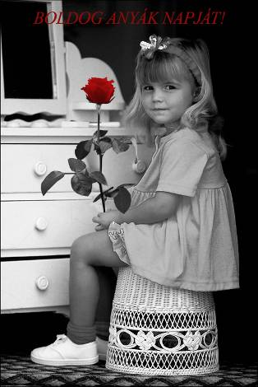
- Színezze át Színezés paranccsal a kijelölt területet bordóra! [1 pont]
- Hozzon létre egy szövegréteget BOLDOG ANYÁK NAPJÁT! felirattal, majd helyezze a dokumentum tetejének közepébe! [1 pont]
- Módosítsa a felirat színét bordóra! [1 pont]
- Alkalmazzon Times New Roman Italic betűstílust és használjon 35-ös betűméretet! [1 pont]
- Mentse el munkáját a képszerkesztő program saját formátumában! A fájl neve anyaknapja legyen! [1 pont]
- Olvassza egybe a rétegeket! [1 pont]
- Mentse el a képet megadott meghajtóra anyaknapja.jpg néven! [1 pont]
- Nyomtassa fájlba a végeredményt. Zárja be a megnyitott képeket és a képszerkesztő szoftvert! [1 pont]

